SUATU KAJIAN TENTANG PERAN ORANGTUA DALAM KEAKTIFAN
ANAK DI KEBAKTIAN SEKOLAH MINGGU GEREJA TORAJA
JEMAAT RANTEPULIO KLASIS BONE-BONE
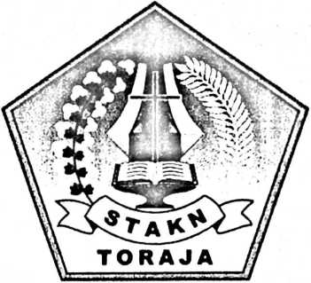
SKRIPSI
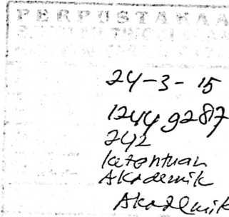
Diajukan Kepada Sekolah Tinggi Agama Kristen Negeri (STAKN) Toraja
Untuk Memenuhi Persyaratan Guna Memperoleh Gelar Sarjana Pendidikan
Kristen (S.Pd.K)
oleh
ANDARIAS
20123461
SEKOLAH TINGGI AGAMA KRISTEN NEGERI
(STAKN) TORAJA
TAHUN 2014

Judul Skripsi | : Suatu Kajian Tentang Peran Orangtua Dalam Keaktifan  Anak di Kebaktian Sekolah Minggu Gereja Toraja  Jemaat Rantepulio Klasis Bone- bone.
Disiapkan oleh ' | : Andarias
Nirm | -.20123461
Jurusan | : PAK

Setelah melalui proses pembimbingan dan pemeriksaan oleh dosen
pembimbing maka skripsi ini dinyatakan telah memenuhi persyaratan untuk
dipertahankan di depan Dewan Penguji Skripsi yang diselenggarakan Jurusan
Pendidikan Agama Kristen pada STAKN Toraja.
Mengkendek, 8 September 2014
Dosen Pembimbing
Pembimbing I,

Mery Toban, S.Th., M.Pd.K
NIP:197905012007102003
Pembimbing U,
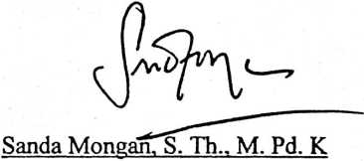
NIP:198010162009012005
HALAMAN PENGESAHAN
Judul Skripsi
: Suatu Kajian Tentang Peran Orangtua Dalam Keaktifan
Anak di Kebaktian Sekolah Minggu Gereja Toraja jemaat
Rantepulio Klasis Bone-Bone
Disiapkan Oleh
: Andarias
Dosen Pembimbing I : Mery Toban, S.Th.,M.Pd.K
Dosen Pembimbing II: Sanda Mongan, S.Th., M.Pd.K
Jurusan
: Pendidikan Agama Kristen
Telah dipertahankan dalam ujian skripsi sebagai salah satu persyaratan
guna memperoleh gelar Saijana Pendidikan Agama Kristen (S.Pd.K) di Sekolah
Tinggi Agama Kristen Negeri Toraja.
Dewan Penguji
1. Penguji I
: Rannu Sanderan, M.Th
2. Penguji II
: Djidon Lamba, M.Pd.K
Tana Toraja, 08 September 2014
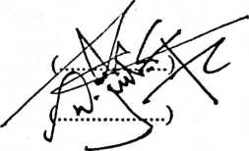
Panitia Ujian
